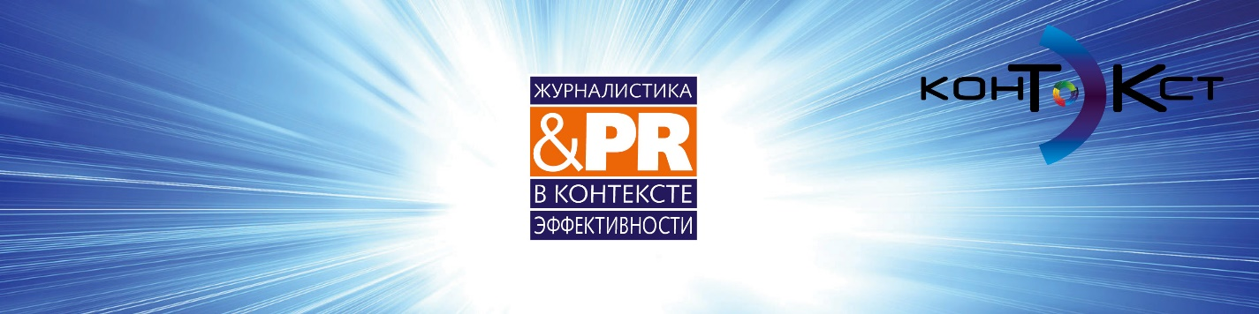

Компании, вошедшие шорт-лист проектов премии «КонТЭКст» - 2021

Конкурс коммуникационных проектов:

- АГТ и ПАО «Газпром», проект «Футбол для дружбы»;
- Атомстройэкспорт, проекты «Инжиниринг как искусство» и «Международный конкурс фоторабот»;
- Газпром нефть шельф, проекты «Неповторимая Арктика» и «Будущее за Полярным кругом»;
- Газпром переработка, проект «Влюбленные в искусство»;
- Газпром добыча Ноябрьск, проекты «GAZ Профессия» и «GAZ Такие правила»,
- Газпром добыча Уренгой, проект «Фестиваль детского творчества "Новый Уренгой. С любовью о городе детства" и проект «PRотивовирусное средство массовой информации. PR против вируса»;
- Газпром трансгаз Ухта, проекты «Новая реальность – новые возможности», «Объемный взгляд на север», «Путешествие с северным газом»;
- Газпром трансгаз Москва, проект «Шаги Победы»;
- Интер РАО, проекты «День стратегии», «Бессмертный полк «Интер РАО»;
- Мосэнерго, проект «Энергия Победы»,
- Роснефть и «Главный Советник», проект «Инициативы Роснефти по устойчивому развитию»;
- ОГК-2, проект «Энергия единства»;
- Политех Петра Великого Санкт-Петербург, проект по развитию инноваций «Кама-1»;
- Росэнергоатом, проекты «Письма Победы атомных городов»; «Международный конкурс Мульти-Клипация» и «Созвездие городов АЭС»;
- РусГидро, проекты «Развитие ЭЗС РусГидро, рынка электромобилей и зарядной инфраструктуры на Дальнем Востоке»;
- Сахалин Энерджи, проекты «Зимний марафон безопасности», «Энергия без границ», «Новая реальность: антивирусные коммуникации»;
- Сибур, проект «Вторая жизнь пластика»;
- СУЭК, проект «Музей под открытым небом Бородино»;
- Т Плюс, проекты «Тепло 2030», «Музей тепла Т Плюс», «Находим общий интерес с потребителями»;
- Транснефть Дальний Восток , проект «Мы приводим в движение нефть»;
- НИИ «Транснефть», проект «Лишенные детства»;
- Юнипро, проект «Искусство для всех»;
- МРСК «Северного Кавказа», проект «В режиме #75Победа», «Если бы Юлий Цезарь был энергокомпанией»;
- РГУ нефти и газа им. Губкина, проект «Нефть, газ, медные трубы»;
- Россети, проект «Коммуникации в изменчивых условиях»

Конкурс Digital проектов:

- АГТ и ПАО «Газпром», проект «Футбол для дружбы»;
- Газпром добыча Ноябрьск, проект «Аккаунты в соц сетях»;
- Газпром трансгаз Ухта, «Корпоративный фильм «За нами будущее»
- ОГК-2, проект «15 лет вместе»;
- Росэнергоатом, проект «Академия блогеров»;
- РусГидро, проект «Имиджевый ролик «Энергия движения»
- Салым Петролеум, проект «Корпоративный фильм «Я-держатель контракта»;
- СИБУР, проект «Бренд СИБУР в соцсетях и проект «Ценные люди»
- Т Плюс, проект «Корпоративное телевидение «ТелеПлюс»;
- ТМК, проект «Сайт tmk-group» и «Мобильное приложение ТМК Медиа»;
- Фортум, проект «Корпоративные digital-ресурсы дивизиона «Россия»;
- Юнипро, проект «Корпоративное телевидение»;
- Россети, проект «Телеграм-канал @rosseti_offisial»

Конкурс корпоративных СМИ и календарей

- ТМК, общекорпоративная газета «proTMK»;
- Газпром трансгаз Ухта, корпоративное СМИ «Севергазпром»;
- Интер РАО , медиа-система Интер РАО и информационный портал Переток.ru;
- ОГК-2, корпоративное СМИ «Генерация каждого дня»;
- РусГидро, корпоративное СМИ «Вестник РусГидро»;
- Сахалин Энерджи, корпоративное СМИ «Вестник Сахалин Энерджи»;
- Транснефть Дальний Восток, календарь «Наследие тысячелетий»;
- РусГидро, календарь «Искусство создавать энергию»;
- Газпром трансгаз Москва, календарь «Полет нормальный»;
- Газпром трансгаз Ухта, календарь «Никто не забыт»;
- РГУ нефти и газа им. Губкина, календарь «90-летие Губкинского университета»

Вступайте в группу Конкурс «КонТЭКст» в Facebook https://www.facebook.com/groups/293744917351985/?fref=ts

Оргкомитет Конкурса:
info@esipova.ru

